Dieses Werk ist unter einem Creative Commons 4.0 Deutschland Lizenzvertrag lizenziert:
- Namensnennung
- Keine kommerzielle Nutzung
- Weitergabe unter gleichen Bedingungen
Um die Lizenz anzusehen, gehen Sie bitte zu http://creativecommons.org/licenses/by-nc-sa/4.0/de
Thomas Schaller – E-Mail:thomas.schaller@zsl-rska.de. – August 2022

Rechner und Netze

Unterrichtsverlauf

Grundgedanken zu dieser Unterrichtseinheit:
Das Thema Netzwerke spielt in der heutigen Zeit eine große Rolle, da unsere Welt ohne Computernetze nicht mehr vollstellbar ist. Die Schülerinnen und Schüler (SuS) sollen daher ein grundlegendes Verständnis von der Struktur und der Arbeitsweise von lokalen und globalen Netzen bekommen.
Spiralcurricular taucht das es daher immer wieder im Informatikunterricht auf:
Klasse 7 (Aufbaukurs Informatik): Die SuS lernen, dass die Daten über viele Knoten vom Sender zum Empfänger übertragen werden.
Klasse 8 (IMP): Hier werden lokale Netze behandelt. Switches bilden die Verteilerknoten. Router werden hier noch nicht behandelt. Im lokalen Netzwerk werden das Client-Server-Prinzip (anhand von Webserver / Browser), die Namensauflösung und die Grundidee der paketorientieren Datenübertragen thematisiert.
Klasse 10 (IMP): Die lokalen Strukturen werden auf globale Netze erweitert: die Unterteilung des IP-Bereichs in Subnetze, die Verbindung der Subnetze durch Router, Routingalgorithmen und das hierarchische DNS-System sind nun entscheidend.
Klasse 10 (Brückenkurs): Der Brückenkurs soll die notwendigen Voraussetzungen für Informatik in der Kursstufe schaffen und das Vorwissen der IMP-Schülerinnen und Schüler ausgleichen. In der Kursstufe werden allerdings nur sehr wenige Inhalte im Bereich der Netzwerke ergänzt. Zur Zeit kommen Netzwerke auch nicht im Abitur vor. Trotzdem sollten die Schülerinnen und Schüler einen grundlegendes Verständnis für die Netzwerke bekommen. Daher werden die Inhalte von IMP 8 und IMP 10 aufgegriffen, aber die Details (z. B. Gestaltung von Webseiten oder eine ausfühliche Behandlung von Protokollen) weggelassen. Es kann daher mit einer Kombination der Materialien aus Klasse 8 IMP und dem vorliegenden Lernmodul gearbeitet werden.
Kursstufe (Wahlfach): Das Wahlfach baut nicht auf IMP auf, sondern startet neu mit Informatik. Der Bildungsplan entspricht weitgehend dem Bildungsplan des Brückenkurses in diesem Bereich. Daher kann auch hier eine Kombination des Materials aus IMP 8 und der Lernmoduls verwendet werden.
Kursstufe (Leistungsfach): Im Leistungsfach wird der Nutzen eines Schichtenmodells anhand der Internetkommunikation verdeutlicht. Passend zu den Schichten werden Protokolle der einzelnen Schichten angesprochen und insbesondere der 3-Wege-Handshake behandelt. Hier kann das Material des Lernmoduls zur Wiederholung von IMP und für den Unterricht des Schichtenmodells genutzt werden.
Interaktives Lernmodul
Das vorliegende Material wurde mit exe-Learning (https://exelearning.net/en/) einem kostenlosen Authorentool für interaktive Lernumgebungen erstellt. Exe-Learning stellt einen Editor für die Inhalte der Seiten bereit, der neben den üblichen Gestaltungsmöglichkeiten (Schriftart, -farbe usw) eines Texteditors auch die Fähigkeiten eines Hypertextes in HTML5 anbietet. Man kann die Seite durch Tabs, aufklappende Bereiche (Accordion) uvm. interaktiv untergliedern. Das Einbetten von Bildern, Videos (auch aus anderen Quellen) und Webseiten rundet das Angebot ab. Im Modul wurden interaktive Inhalte zum Teil mit Scratch (Übung zum Umrechnen von Zahlen) oder Greenfoot (Routing-Algorithmus und Netzwerkmaske) erstellt, auf deren Seite veröffentlicht und dann per iframe in das Modul eingebunden.
Exe-Learning stellt eine Vielzahl von interaktiven Übungen wie Lückentexte, Ja-Nein-Fragen, Multiple-Choice-Quize uvm. bereit. Per iframe können auch weitere Übungen aus learningapps integriert werden.
Leider ist eine Verlinkung der Seiten untereinander nicht möglich (auch wenn der Editor es erst mal zulässt), da die einzelnen Seiten eines exeLearning-Moduls als einzelne SCOs (Sharable Content Object) verwaltet. Diese können untereinander nicht verlinkt werden, da SCORM es vorsieht, dass diese SCOs in unterschiedlicher Weise miteinander zu Lernpaketen zusammengestellt werden können und daher das Linkziel nicht immer zur Verfügung stehen muss.
Möchten Sie das Modul bearbeiten, dann müssen sie die Datei 01_exe-Lernmodul-Netzwerke.elp im Ordner Präsentationen mit exe-Learning bearbeiten. Bitte beachten Sie die Lizenzform und behalten den Hinweis auf die Autoren bei, kennzeichnen Ihre Dateien aber eindeutig als verändert. Beim vorliegenden Modul wurde der Stil der Darstellung angepasst. Unter Menü "Styles -> Styles" kann der Stil der kompletten Webseite verändert werden. Die Vorlage "docs" wurde als Grundlage verwendet, aber an einigen Stelle modifiziert (z. B. werden bei Lückentexten die Auswahlboxen an die Größe des Textes angepasst und das Logobild und die Lizenzform auf jeder Seite angezeigt). Kopieren Sie daher den Inhalt der ZIP-Datei "02_style_docs.zip" in den Unterordner "style/docs" von exe-Learning, um den angepassten Stil zu verwenden.
Man kann es auch selbst in der Datei "content.css" des entsprechenden Stils verändern. Dazu sind aber css-Kenntnisse erforderlich, auch wenn man sich manches erschließen kann.
Im Anschluss kann das Projekt in verschiedenen Formen verwendet werden:
- Es kann entweder als HTML5-Seite exportiert werden. Durch Aufruf der Datei index.html mit einem Browser können die Schüler das Modul nutzen und die interaktiven Übungen durchführen. Im Ordner Vorlagen_Tauschordner finden Sie den HTML-Export im Unterordner 02_Lernmodul_als_HTML.
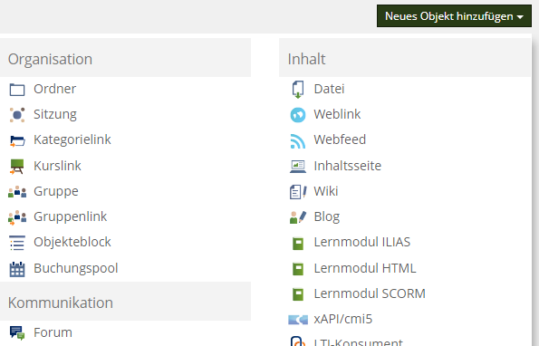
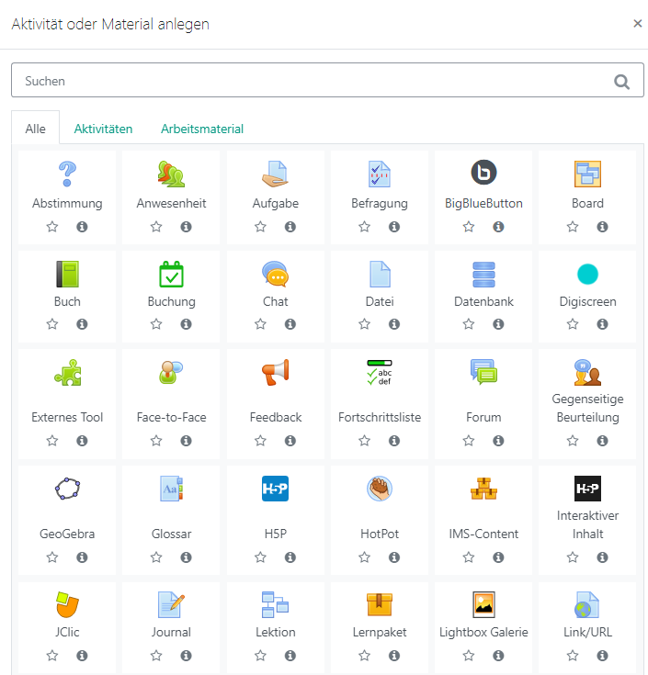
- Alternativ kann das Projekt als SCORM-Paket (am besten Version SCORM2004) exportiert werden. Dabei wird das ganze Projekt als ZIP-Datei exportiert. Diese kann in Lernumgebungen wie Moodle oder Ilias komplett importiert werden. In Ilias heißt das Objekt "Lernmodul SCORM", in Moodle "Lernpaket". Bei beiden muss man lediglich die ZIP-Datei auswählen und hochladen (in Ilias muss das Material noch "online" gestellt werden).
Leider werden die Eintragungen in den interaktiven Übungen nicht dauerhaft gespeichert und auch die Bewertung der Ergebnisse lässt noch Wünsche offen. Da die Schülerinnen und Schüler aber jederzeit die Übung wiederholen können und dann die richtigen Ergebnisse sehen können, ist die Einschränkung verschmerzbar.

